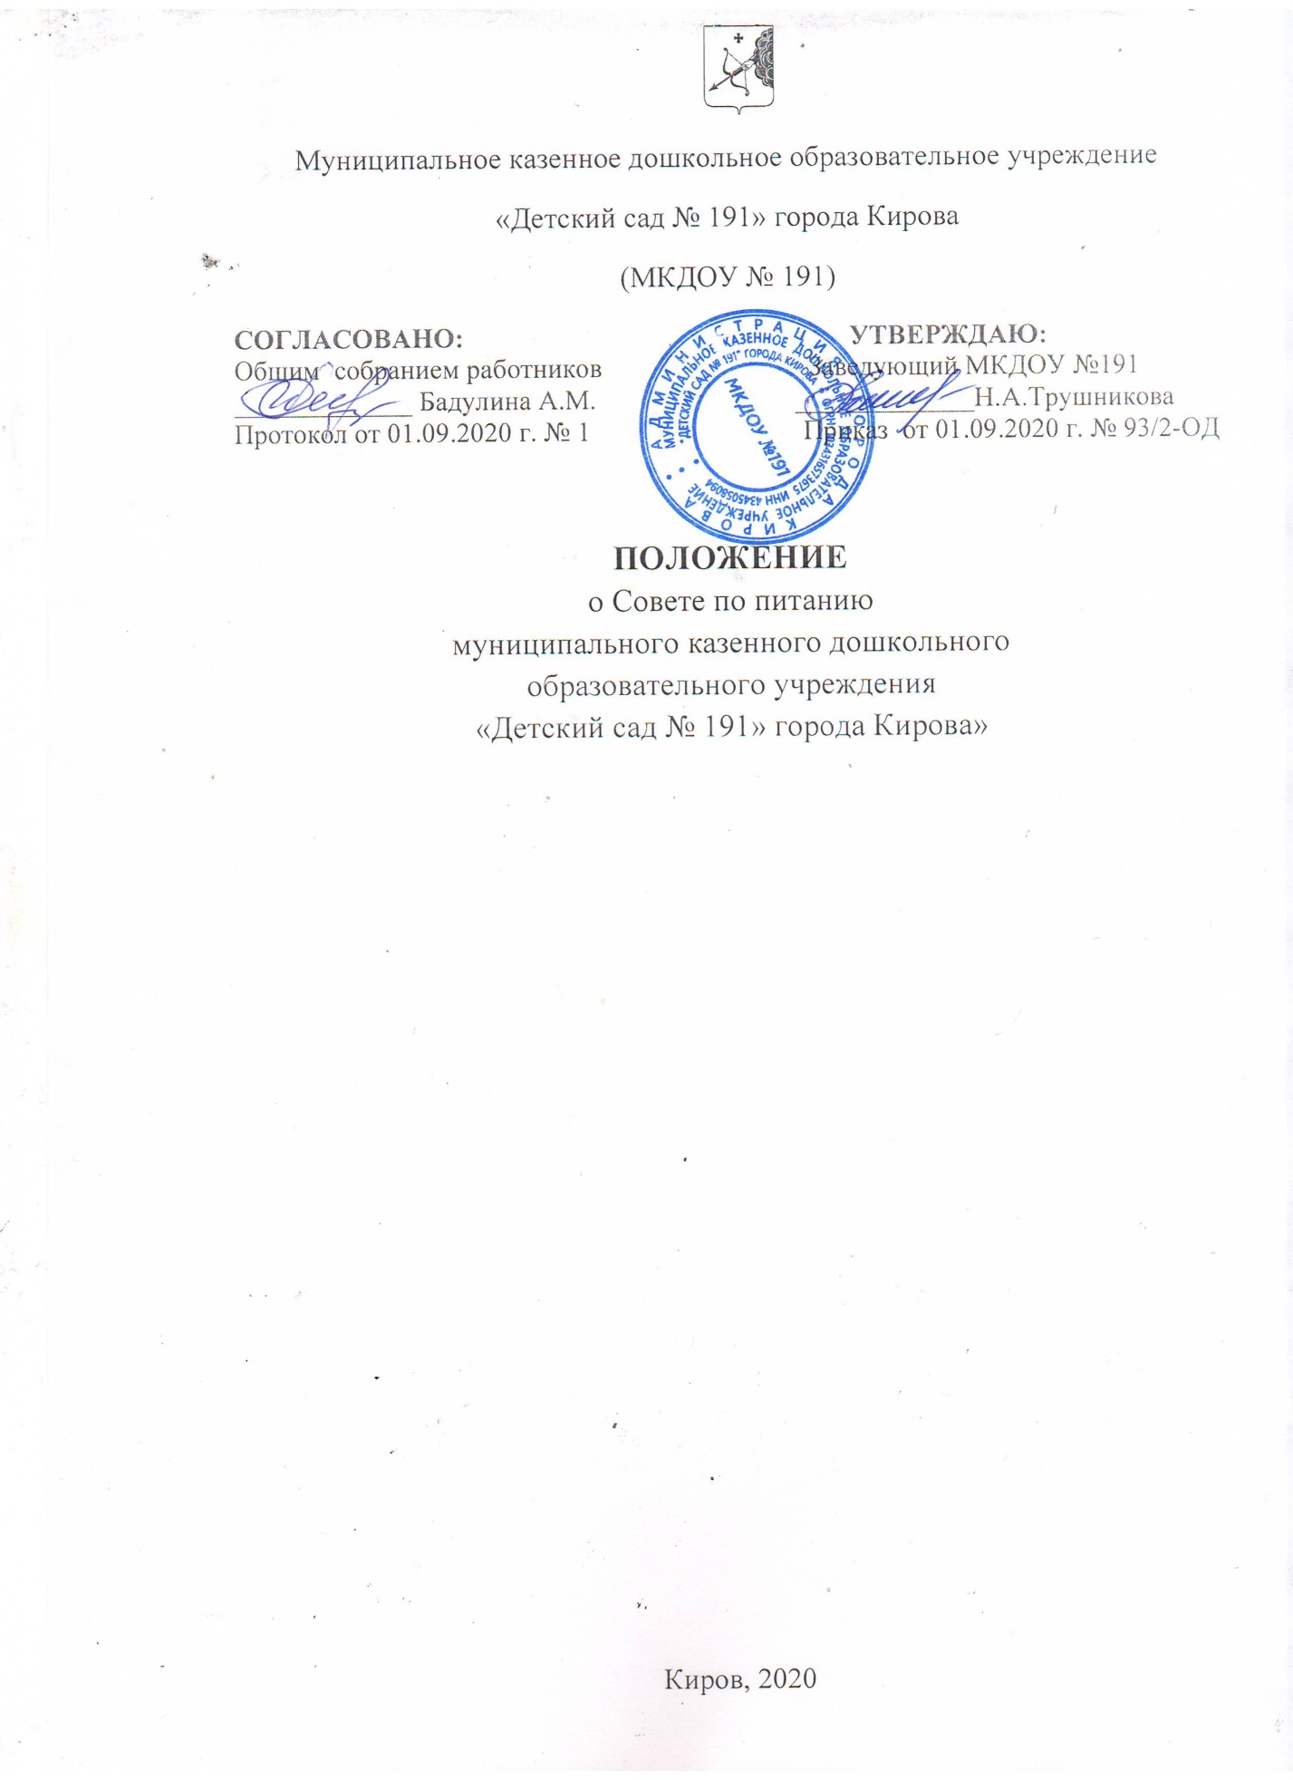

1.Общие положения
1.1. Настоящее положение разработано для муниципального казенного дошкольного образовательного учреждения «Детский сад № 191» города Кирова (далее ДОУ, учреждение) в соответствии с требованиями СанПин к устройству, содержанию и организации режима работы в дошкольных образовательных организациях.
1.2. Настоящее положение регулирует деятельность дошкольного образовательного учреждения в организации питания воспитанников.
1.3. Совет по питанию постоянный действующий орган, регулирующий вопросы организации и контроля полноценного питания воспитанников.
1.4. Положение о Совете по питанию утверждается приказом заведующего учреждением.
1.5. Изменения и дополнения в настоящее положение вносятся Советом по питанию и принимается на его заседании.
1.6. Срок действия настоящего положения не ограничен. Положение действует до принятия нового.
1.7. Совет по питанию в своей деятельности руководствуется Конституцией Российской Федерации, Федеральным законом от 29.12.2012 № 273-ФЗ «Об образовании в российской Федерации», «Санитарно-эпидемиологическими требованиями к устройству, содержанию и организации режима работы дошкольных образовательных организаций», утвержденными постановлением Главного государственного санитарного врача Российской Федерации от 15.05.2013 г. № 26 (далее-СанПин 2.4.1.3049-13); Уставом ДОУ и другими.
1.8. Совет по питанию несет ответственность за нарушение организации питания, несоблюдение норм.
1.9. Контроль над организацией работы Совета по питанию осуществляет заведующий ДОУ.

2. Задачи работы Совета по питанию
2.1. Обеспечение гарантий прав детей на полноценное питание в ДОУ с учетом действующих натуральных норм питания и состояния здоровья каждого воспитанника.
2.2. Осуществление контроля за правильной организацией питания детей, качеством доставляемых продуктов питания и соблюдением санитарно-гигиенических требований при приготовлении и раздачи пищи в ДОУ.
2.3. Координация деятельности администрации, медицинского, педагогического, обслуживающего персонала детского сада совместно с родительской общественностью по вопросам организации питания воспитанников.

3. Содержание работы Совета по питанию
3.1. Действует в течении учебного года на основании утвержденного плана работы.
3.2. Обсуждает выполнение действующих (новых) федеральных и региональных, районных нормативных документов по питанию детей.
3.3. готовит проекты документов детского сада по питанию детей.
3.4. Участвует в составлении плана работы совета по питанию сроком на 1 год.
3.5.Рассматривает вопросы снабжения продуктами питания детского сада, их хранение и организация питания детей (обеспечение данной работы всеми категориями сотрудников: заместителем заведующего, кладовщиком, воспитателями, помощниками воспитателей, работниками пищеблока).
3.6. обеспечивает систему ежедневного контроля над организацией питания в ДОУ:
- осуществляет: контроль за соблюдением санитарно-гигиенических норм при транспортировке, доставке и разгрузке продуктов питания;
- проверяет на пригодность складские и другие помещения, предназначенные для хранения продуктов питания, а также соблюдения правил и условий хранения;
- следит ежедневно за правильностью составления меню-требований;
- контролирует организацию работы на пищеблоке;
- осуществляет: контроль за сроками реализации продуктов питания и качества приготовления пищи;
- проверяет соответствие пищи физиологическим потребностям детей в основных пищевых веществах;
- следит за соблюдением правил личной гигиены работниками пищеблока;
- периодически присутствует при закладке основных продуктов, проверяет выход блюд;
- проводит органолептическую оценку готовой пищи, т.е. определяет ее цвет, запах, вкус, консистенцию, жесткость, сочность и т.д.;
- проверяет соответствие объемов приготовленного питания объему разовых порций и количеству детей.
3.7. Изучает лучший опыт организации питания детей на группах и обеспечивает его распространение.
3.8. Изучает мнение родителей о состоянии питания детей в ДОУ.
3.9. Участвует в рассмотрении обращений, жалоб родителей на организацию питания обучающихся.
3.10. Обеспечивает информирование, консультирование работников пищеблока, воспитателей, помощников воспитателей по вопросам питания воспитанников.
3.11. Анализирует качество ведения документации по питанию.
3.12. Обобщает лучшие тенденции детского сада по организации питания детей.
3.13. Оперативно рассматривает акты и материалы проверок контролирующих органов.

4. Состав Совета по питанию
4.1. В состав Совета по питанию входят:
- председатель-заведующий ДОУ
- члены Совета: заместитель заведующего, кладовщик, повар, член профсоюзного комитета, представители родительской общественности детского сада.
- ежегодно персональный состав Совета по питанию утверждается приказом заведующего ДОУ на учебный год.

5. Организация работы Совета по питанию
5.1. Заседание Совета по питанию созывается 1 раз в 3 месяца, в случаях необходимости могут проводится внеочередные заседания.
5.2. Совет по питанию, при необходимости, принимает решение по рассматриваемым вопросам с указанием сроков выполнения и ответственных, организует работу по выполнению принятых решений.
5.3. На очередных заседаниях Совета по питанию председатель докладывает о выполнении принятых решений.
5.4. члены Совета по питанию имеют право выносить на рассмотрение вопросы, связанные с улучшением работы по организации питания детей.
5.5. Каждый член Совета по питанию обязан посещать все его заседания, активно участвовать в его подготовке и работе на заседаниях, совещаниях и т.д.

6. Оценка организации питания в ДОУ

6.1. Результаты проверки выхода блюд, их качества отражаются в бракеражном журнале. В случае выявления, каких-либо нарушений. Замечаний члены Совета по питанию вправе приостановить выдачу готовой пищи на группы до принятия необходимых мер по устранению замечаний.
6.2. Замечания и нарушения, установленные в организации питания детей, заносятся в бракеражный журнал.
6.3. Администрация ДОУ обязана принимать меры к устранению выявленных нарушений и замечаний.

7. Делопроизводство Совета по питанию

7.1. Совет по питанию избирает из своего состава секретаря для ведения протокола (сроком на 1 год).
7.2. протоколы заседаний оформляются и подписываются председателем и секретарем Совета по питанию.
7.3. Протоколы Совета по питанию хранятся у заведующего ДОУ.

